本科毕业论文（设计）

题 目：基于AIGC的课程知识图谱智能构建与学习导航系统的设计与实现
学 院：【待填】
专 业：软件工程
班 级：软工242
作者姓名：张晟林 学号：202330800133
指导老师：【待填】 职称：【待填】

二〇二六年十月

学位论文原创性声明
本人声明所呈交的学位论文（设计）是本人在指导教师的指导下，按照学校和学院的有关规定，独立研究完成的。本人签字声明所呈交的论文（设计）中，除文中已经加以标注和致谢的地方外，不包含其他人或其他机构已经发表或撰写过的研究成果，也不包含为获得浙江师范大学或其他教育机构的学位或证书而使用过的材料。对本文研究作出贡献的个人和集体，均已在文中作了明确说明并表示谢意。

承诺人签名（手写）：
年 月 日

学位论文版权使用授权书
本人完全了解浙江师范大学有关保留、使用学位论文的规定，即：学校有权保留并向国家有关机关或机构送交论文的复印件和电子文档，允许论文被查阅和借阅，可以采用影印、缩印或扫描等复制手段保存、汇编学位论文。同意浙江师范大学可以将不同方式在不同媒体上发表、传播学位论文的全部或部分内容。
保密的学位论文在解密后遵守此协议。

作者签名： 导师签名：
年 月 日

摘 要
课程知识长期散落于教材、讲义与课件之中，缺乏结构化的组织手段，教师手工构建知识图谱成本高、维护困难，学生则难以建立对课程整体脉络的认知，也无法获得与自身掌握情况相匹配的学习指引。随着大语言模型在文本理解与结构化生成能力上的成熟，利用生成式人工智能自动构建学科知识图谱并成为可行的技术路径。
本文围绕上述问题，设计并实现了基于AIGC的课程知识图谱智能构建与学习导航系统。主要研究内容包括：其一，完成面向教学场景的需求分析，识别六类干系人与两类核心用户，建立包含15项功能需求与11项非功能需求的需求体系，并形成需求追踪矩阵以保障实现与验证的一致性；其二，提出"解析—抽取—清洗—入库"的知识构建流水线，采用分批结构化输出与三重关系清洗机制，在保证质量的同时控制时延；其三，设计图存储抽象层，以统一接口支持Neo4j与JSON文件双引擎并自动探测降级，使系统在无图数据库环境下仍可完整运行；其四，实现基于双字分词与词频打分的轻量检索增强问答链路，回答附带参考章节并对教材外问题拒答；其五，基于前置关系图遍历实现可解释的学习路径推荐，按解锁价值、难度与章节顺序三重排序；其六，构建多提供商大模型接入层，支持五种协议格式的自助配置与运行时切换。
系统以浏览器/服务器架构实现，采用Next.js、TypeScript与React技术栈。以自编《数据结构》教材为基准的实测结果表明：单次解析与知识抽取总耗时12.1秒，远低于60秒指标要求；自动抽取知识点72个、关系104条，关系类型三类齐全；实体准确率90.3%、关系准确率84.6%，均高于70%的指标要求；智能问答8题测试全部正确，单题响应0.53至0.98秒；系统累计通过85项单元测试与9项端到端用例，Lighthouse无障碍测试五页达满分。实验验证了所提方法在教学知识图谱自动构建中的有效性与工程可落地性。

关键词：知识图谱；大语言模型；检索增强生成；个性化学习路径；Next.js

ABSTRACT
Course knowledge has long been scattered across textbooks, lecture notes and slides, lacking structured organization. Instructors find manual construction of knowledge graphs costly to build and maintain, while students can hardly grasp the overall thread of a course or obtain guidance matched to their own mastery. With large language models maturing in text understanding and structured generation, using generative AI to build disciplinary knowledge graphs has become a feasible technical path.
This thesis designs and implements an AIGC-based system for intelligent construction of course knowledge graphs and learning navigation. The main work includes: a requirement analysis covering six stakeholder groups and two core user roles, yielding 15 functional and 11 non-functional requirements together with a traceability matrix; a construction pipeline of parsing, extraction, cleaning and persistence, using batched structured output and triple relation filtering; a graph storage abstraction supporting both Neo4j and JSON file engines with automatic probing and degradation; a lightweight retrieval-augmented question answering chain based on bigram tokenization and term-frequency scoring, which cites textbook chapters and refuses out-of-scope questions; an explainable learning path recommendation driven by prerequisite graph traversal; and a multi-provider model access layer supporting five protocol formats with runtime switching.
The system adopts a browser/server architecture built on Next.js, TypeScript and React. Measurements on a self-authored Data Structures textbook show that a single parsing and extraction run takes 12.1 seconds, far below the 60-second requirement; 72 knowledge points and 104 relations are extracted with all three relation types present; entity accuracy reaches 90.3% and relation accuracy 84.6%, both above the 70% threshold; all eight question answering test cases pass with per-question latency between 0.53 and 0.98 seconds; the system passes 85 unit tests and 9 end-to-end cases, and scores 100 on Lighthouse accessibility for five pages. The results validate the effectiveness and engineering feasibility of the proposed approach.

Keywords: Knowledge Graph; Large Language Model; Retrieval-Augmented Generation; Personalized Learning Path; Next.js

目 录
第1章 绪论
1.1 选题背景与研究意义
1.2 国内外研究现状
1.3 研究内容与技术要求
1.4 主要工作与论文结构
第2章 需求分析
2.1 干系人识别与角色分析
2.2 功能需求
2.3 非功能需求
2.4 需求追踪矩阵
第3章 系统设计
3.1 设计目标与约束
3.2 总体架构设计
3.3 技术选型
3.4 数据模型设计
3.5 核心流程设计
第4章 系统实现
4.1 文档解析与预处理
4.2 知识抽取与清洗
4.3 多提供商大模型接入
4.4 图存储双引擎与自动降级
4.5 知识图谱可视化
4.6 检索增强问答
4.7 学习路径推荐
4.8 账号权限与界面实现
第5章 系统测试与结果分析
5.1 测试体系
5.2 知识抽取准确率实测
5.3 性能测试
5.4 功能、安全与可访问性测试
5.5 缺陷发现与修复
第6章 结论与展望
6.1 结论
6.2 不足之处
6.3 未来展望
参考文献
致 谢
附 录
（本目录为章节索引，在 Word 中可通过"引用—目录—自动目录"替换为带页码的域目录。）

第1章 绪论
1.1 选题背景与研究意义
在高校课程建设与教学改革过程中，课程知识点的组织方式直接影响教学效果与学习效率。当前多数课程的知识体系仍以线性目录与静态课件的形式呈现，知识点之间的先修关系、包含关系与关联关系缺乏显式表达。这一现状带来两方面问题。
对教师而言，将一门课程的知识结构梳理为可用的知识图谱需要大量人工劳动。教师需逐章识别知识点、判定其粒度是否适合作为独立教学单元、再逐一标注关系类型与方向，且教材改版后需重新维护。该过程成本高、周期长，是知识图谱难以在教学场景中普及的主要原因。
对学生而言，线性目录无法回答"要学这个需要先会什么""学完这个可以继续学什么"这类问题。学生难以建立课程整体脉络认知，学习顺序安排依赖个人经验，容易产生先修缺失导致的理解障碍。同时，学生课后提问往往超出课件范围，教师难以及时逐一解答。
大语言模型在文本理解、实体识别与结构化生成方面展现出较强能力，为上述问题提供了新的技术路径。通过大模型自动从课程资料中抽取知识点与关系，可在分钟级完成原本需要数周的人工建图工作；结合检索增强生成技术，可在受控语料范围内提供有依据的问答；基于图谱的先修关系遍历，则可实现可解释而非黑盒的学习路径推荐。
本课题的研究意义体现在三个层面。在应用层面，降低教师建图成本、改善学生学习导航体验；在方法层面，探索大模型结构化输出在教学知识组织中的工程化用法，包括质量约束、失败降级与人工修正机制；在工程层面，验证一套无需专用硬件、可在普通计算机部署的教育信息化系统的可行性。
1.2 国内外研究现状
1.2.1 知识图谱构建研究
知识图谱方面，国外已形成Google知识图谱、Wikidata、DBpedia、YAGO等大规模通用知识库，并发展出以本体约束或统计学习为核心的多种构建技术路线。国内在中文知识库方面亦有OpenKG社区汇聚的众多数据集，以及面向特定领域的知识图谱研究。总体上，通用领域知识图谱构建技术较为成熟，但其数据来源于百科类文本，与教学场景的教材语料在粒度与组织逻辑上存在差异。
1.2.2 教育领域知识图谱研究
教育领域知识图谱强调知识点粒度的教学适配性，即一个知识点应当对应一个可独立讲授与考核的单元，这与通用实体识别以"指称唯一性"为目标的准则并不一致。现有研究多依赖学科专家手工标注或基于既有题库的规则抽取，自动化程度与跨学科迁移能力仍有限。大语言模型出现后，以提示词约束模型输出结构化知识成为新的技术选择，但在教学语料上的准确率与稳定性需要实测验证。
1.2.3 检索增强生成与学习路径推荐
检索增强生成通过将外部语料注入生成上下文，缓解大模型幻觉问题，已成为领域问答的主流范式之一。在学习路径推荐方面，早期系统多基于协同过滤或内容相似度，可解释性不足；引入知识图谱先修关系后，推荐结果可追溯至明确的先修条件，教学上更易被接受。
1.2.4 现存问题
综合来看，现有工作存在三方面不足：一是自动建图的知识点粒度难以贴合教学实际，抽取结果常出现过细碎条目或同义重复；二是多数方案强依赖图数据库与向量检索服务，部署门槛高，难以在普通教学环境落地；三是问答与推荐环节缺乏可验证的质量指标，效果难以客观评估。本课题针对这三点展开工程设计与实测验证。
1.3 研究内容与技术要求
本课题设计并实现一套面向课程场景的知识图谱智能构建与学习导航系统，研究内容涵盖需求分析、架构设计、关键模块实现与系统测试四个环节。系统需满足的技术要求如下。
表1-1 系统技术要求
类别 | 技术要求 | 本文达成情况
功能 | 支持不少于两种文档格式的上传与解析 | PDF 与 TXT 两种格式
功能 | 自动抽取知识点不少于20个 | 实测72个
功能 | 识别不少于三种关系类型 | 前置/包含/相关三类
功能 | 交互式可视化图谱 | 缩放/拖拽/点击详情
功能 | 基于图谱的智能问答与路径推荐 | 检索增强问答与先修遍历推荐
功能 | 教师端与学生端双界面、多课程管理 | 8个页面、课程级数据隔离
性能 | 解析与抽取总耗时不超过60秒 | 实测12.1秒
性能 | 问答单次响应不超过15秒 | 实测0.53至0.98秒
质量 | 抽取准确率不低于70% | 实体90.3%、关系84.6%
部署 | 普通电脑可运行 | 无GPU依赖、可离线演示
资料来源：作者根据赛题技术要求整理，2026年
1.4 主要工作与论文结构
本文的主要工作包括五项。第一，完成面向教学场景的需求分析，建立功能与非功能需求体系及需求追踪矩阵。第二，设计并实现"解析—抽取—清洗—入库"知识构建流水线，通过提示词约束、结构化输出校验与三重关系清洗保证图谱质量。第三，设计图存储抽象层，实现Neo4j与JSON文件双引擎及自动降级，降低部署门槛。第四，实现检索增强问答与基于先修关系的学习路径推荐，兼顾准确性与可解释性。第五，构建多提供商大模型接入层与完整的系统测试体系，并以真实模型服务完成指标实测。
论文共分六章。第1章阐述研究背景、现状与技术要求；第2章给出需求分析；第3章说明总体架构、技术选型、数据模型与核心流程设计；第4章论述各功能模块的具体实现；第5章报告测试方案与实测结果；第6章总结全文并指出不足与改进方向。

第2章 需求分析
2.1 干系人识别与角色分析
需求获取采用文档分析、角色推演、竞品参照、技术可行性验证与实测回溯五类方法。其中文档分析以命题企业发布的赛题文件为准，逐条拆解功能要求、性能指标与提交材料清单，形成需求基线；角色推演以教师与学生双视角走查完整使用链路，确定页面结构与权限模型；技术可行性验证通过图数据库、大模型与解析器三项连通性测试，明确非功能需求与降级策略；实测回溯则在接入真实大模型后反推需求缺口。
系统干系人及其关注点如表2-1所示。
表2-1 干系人分析
干系人 | 角色定位 | 核心关注点
命题企业 | 需求方与评审方 | 指标达成度与方案可落地性
高校教师 | 主要使用者，内容生产者 | 建图效率与结果可修正性
学生 | 主要使用者，内容消费者 | 学习路径是否清晰可信
课程教研组 | 间接使用者 | 多课程复用与资料版权合规
部署运维人员 | 支撑角色 | 安装复杂度与外部依赖数量
评审专家 | 评审方 | 演示完整性与文档规范性
资料来源：作者根据项目调研整理，2026年
两类核心用户的特征与诉求分析如下。教师熟悉课程内容但通常不熟悉图数据库与提示词工程，时间紧张，其核心诉求为上传即成图、抽错可手改、改完即时可见，使用频次表现为建课期集中、学期中偶发修订。学生自主学习能力参差，需要明确的下一步指引，其核心诉求为图谱可读、问答有据、路径有理由，使用频次为高频且碎片化。
此外，评审场景构成一项容易被忽略的隐性需求：系统须在无网络或无模型密钥的条件下仍能完整演示。该诉求直接促成离线演示模式的设计，即在未配置密钥时自动返回内置数据集，保证全链路不中断。
2.2 功能需求
按优先级将功能需求划分为P0、P1、P2三级，其中P0为强制项，P1为重要项，P2为优化项，如表2-2所示。
表2-2 功能需求清单
编号 | 名称 | 级别 | 需求描述与验收标准
FR-01 | 文档上传解析 | P0 | 支持PDF与TXT；非白名单类型拒绝；伪装文件被魔数校验拦截
FR-02 | 文本预处理 | P0 | 清洗页码页眉与控制字符；章节标题识别并保留为元数据
FR-03 | 知识点抽取 | P0 | 抽取名称/定义/章节/难度；单课程不少于20个；准确率不低于70%
FR-04 | 关系抽取 | P0 | 覆盖三类关系；端点须真实存在；无自环无重复
FR-05 | 知识融合去重 | P2 | 名称归一化去重；语义合并列为后续方向
FR-06 | 图数据存储 | P0 | Neo4j可用时写入；不可用时自动降级JSON且不中断
FR-07 | 图谱可视化 | P0 | 缩放/拖拽/点击详情；关系可区分；节点大小映射难度
FR-08 | 智能问答 | P0 | 附参考章节；教材外问题拒答；单次响应不超过15秒
FR-09 | 路径推荐 | P0 | 仅推荐先修已全部掌握项；附推荐理由；勾选后即时刷新
FR-10 | 教师端管理 | P1 | 知识点增删改；关系增删；改动实时反映
FR-11 | 离线演示模式 | P1 | 未配置密钥时全链路可演示且不报错
FR-12 | 多课程支持 | P0 | 不少于两门课程；图谱、检索与掌握状态按课程隔离
FR-13 | 账号与权限 | P1 | 角色区分；越权返回403；提供登出入口
FR-14 | 自定义模型接入 | P2 | 支持五种协议；可配置地址与密钥；可测连通；免重启生效
FR-15 | 界面主题 | P2 | 深浅色切换即时生效且刷新后保持
资料来源：作者根据赛题要求与用户调研编制，2026年
2.3 非功能需求
非功能需求约束系统在性能、质量、安全、可用性与可维护性方面的表现，如表2-3所示。
表2-3 非功能需求
编号 | 类别 | 要求 | 保障措施
NFR-01 | 性能 | 解析与抽取总耗时不超过60秒 | 抽取文本块上限6块；单块失败跳过不中断
NFR-02 | 性能 | 问答单次响应不超过15秒 | 流式输出降低感知延迟；内存检索无外部依赖
NFR-03 | 准确性 | 抽取准确率不低于70% | 提示词限定独立教学单元；三重关系清洗
NFR-04 | 完整性 | 知识点不少于20个、关系不少于3类 | 提示词约束最小抽取数量
NFR-05 | 可用性 | 普通电脑可运行，无GPU依赖 | 存储自动降级；无密钥可离线演示
NFR-06 | 安全性 | 防注入、防服务端请求伪造、防越权 | 地址白名单校验；标识符白名单；双层鉴权
NFR-07 | 安全性 | 模型密钥不得泄露 | 密钥仅存服务端；接口一律掩码回显
NFR-08 | 可访问性 | 键盘可达、对比度达标、屏幕阅读器可辨 | 画布提供文字替代；焦点环统一
NFR-09 | 可维护性 | 核心逻辑可独立单元测试 | 权限判定、检索打分、推荐均为纯函数
NFR-10 | 兼容性 | 主流浏览器可用 | 三种浏览器内核端到端冒烟测试
NFR-11 | 合规性 | 教材资料版权合规 | 使用项目组自编示例教材并注明性质
资料来源：作者根据赛题性能指标与工程规范编制，2026年
2.4 需求追踪矩阵
为保证每项需求均可追溯至实现与验证证据，建立需求追踪矩阵。矩阵将赛题条目、需求编号、实现位置与验证方式四者关联，作为验收依据。
表2-4 需求追踪矩阵（节选）
赛题条目 | 需求编号 | 验证方式 | 状态
两种文档格式解析 | FR-01 | 单元测试与上传实测 | 达成
知识点不少于20个 | FR-03 | 真实模型抽取结果计数 | 达成
关系类型不少于3种 | FR-04 | 抽取结果分类统计 | 达成
抽取准确率不低于70% | FR-03、FR-04 | 人工逐条对照教材原文 | 达成
交互式可视化图谱 | FR-07 | 运行截图与手动验证 | 达成
基于图谱的智能问答 | FR-08 | 八题测试集含拒答用例 | 达成
个性化路径推荐 | FR-09 | 单元测试四例与页面实测 | 达成
双端界面与多课程 | FR-10、FR-12、FR-13 | 端到端测试与课程切换 | 达成
解析与抽取不超过60秒 | NFR-01 | 在线模式实测 | 达成
问答不超过15秒 | NFR-02 | 八题逐题计时 | 达成
普通电脑可运行 | NFR-05 | 部署文档与构建验证 | 达成
资料来源：作者根据项目交付文档整理，2026年

第3章 系统设计
3.1 设计目标与约束
系统设计遵循三项架构级目标。其一是零配置可评审，即图存储与大模型均为可选依赖，缺失时自动降级，评审者仅需安装依赖并构建即可运行完整功能。其二是可替换性，存储引擎与模型供应商的切换不触及业务代码。其三是数据正确性，通过运行时校验与结果清洗，禁止脏数据入图。
设计需同时满足来自课题的六项约束：支持不少于两种文档格式、单章抽取知识点不少于20个、关系类型不少于三种、抽取准确率不低于70%、解析与抽取不超过60秒且问答不超过15秒、支持不少于两门独立课程。
3.2 总体架构设计
系统采用浏览器/服务器架构，服务端与前端同仓部署、单进程运行。运行时结构自上而下划分为六层：表示层提供教师端与学生端页面；接口层以路由处理器对外提供能力；服务层承载业务编排；领域能力层封装解析、抽取、检索与推荐等核心算法；存储抽象层统一图数据读写；基础设施层对接图数据库与外部大模型服务。
在模型调用与数据存储两处设置模式切换点。模型侧依据密钥是否配置，在在线模式与离线演示模式间切换；存储侧依据连通性探测结果，在图数据库与文件存储间切换。该设计使系统在最简环境下仍可完整演示。
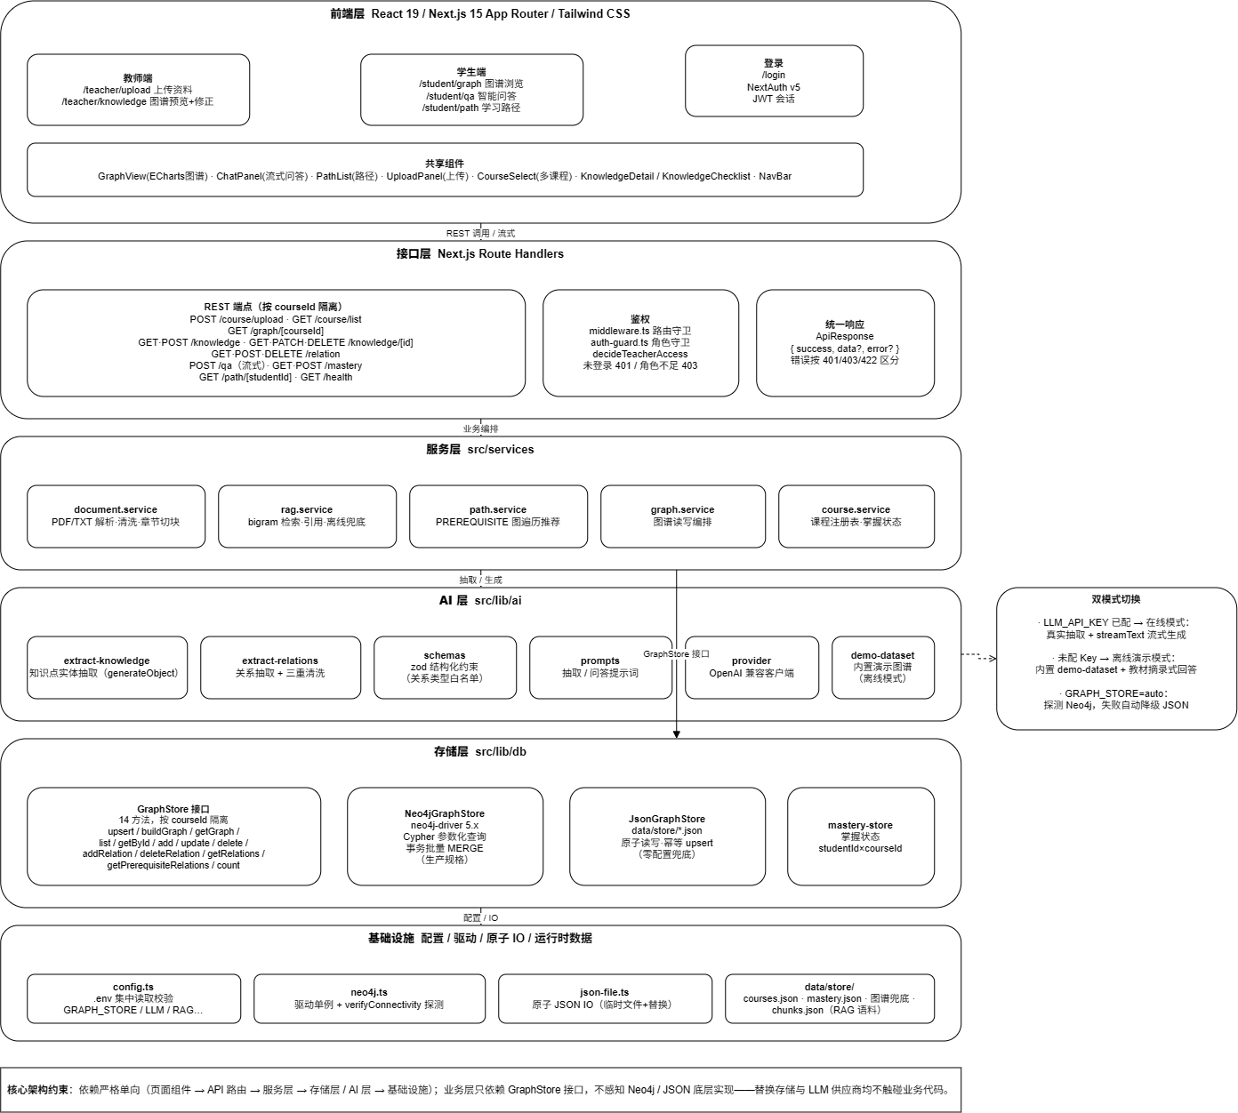
图3-1 系统总体架构
资料来源：作者绘制，2026年
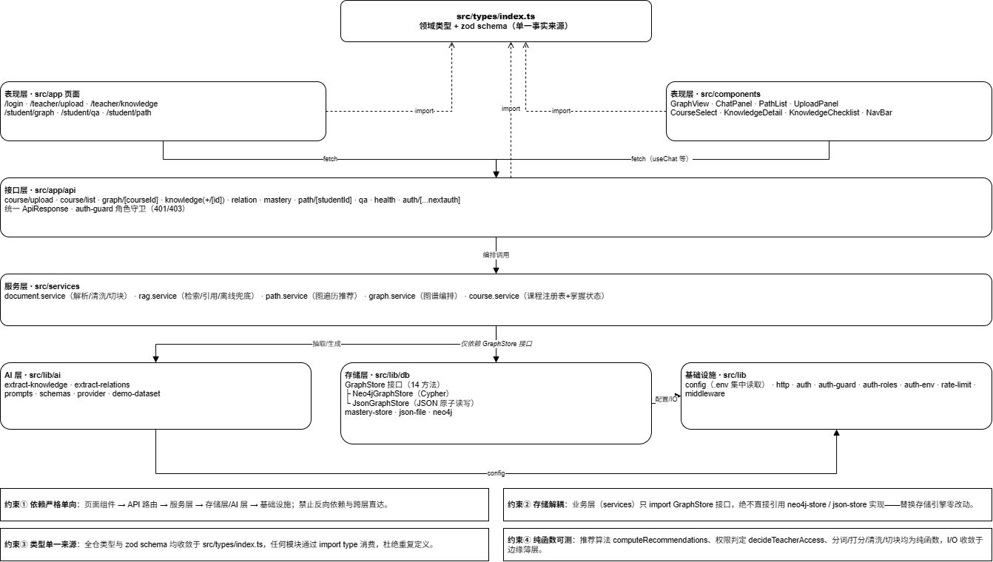
图3-2 模块组件与依赖关系
资料来源：作者绘制，2026年
3.3 技术选型
技术选型以达成约束为首要依据，兼顾部署门槛与工程可维护性，如表3-1所示。
表3-1 技术选型及理由
维度 | 选型 | 选择理由
全栈框架 | Next.js（App Router） | 页面与接口同仓单进程部署，无需独立后端服务
界面库 | React 与 TypeScript | 类型约束降低协作成本，组件复用度高
样式方案 | Tailwind CSS 与设计变量 | 令牌化配色便于深浅主题切换与全站一致性
模型接入 | Vercel AI SDK 及多提供商适配 | 统一接口支持结构化输出与流式生成
图数据库 | Neo4j 与 JSON 文件双引擎 | 抽象接口下可切换，自动探测降级
图谱可视化 | ECharts 力导向图 | 内置缩放拖拽与关系样式定制能力
文档解析 | pdf-parse 与自研文本解码 | 同语言栈避免跨进程，支持GBK自动回退
身份认证 | NextAuth 凭证模式 | 基于令牌的会话，无需额外数据库
测试框架 | Vitest 与 Playwright | 分别支撑单元测试与跨浏览器端到端测试
资料来源：作者根据项目实现整理，2026年
3.4 数据模型设计
领域模型共定义九个实体。课程实体承载多课程隔离；文档实体记录上传资料及其解析结果；文本块实体保存切块内容与章节元数据，是检索语料的来源；知识点实体包含名称、定义、所属章节与难度四个属性；关系实体以源节点、目标节点与类型三元组表达知识关联；学生掌握状态实体以"学生—课程—知识点"三元键记录掌握标记；用户与会话实体支撑角色判定；模型配置实体保存运行时的大模型接入参数。
实体间关系遵循明确的基数约束：一门课程对应多份文档与多个知识点，一个知识点可归属一个章节，知识点之间通过关系实体形成有向图。关系类型在数据层以枚举约束，仅允许前置、包含、相关三种，其中前置关系具有方向语义，规定由先修指向后学，是路径推荐的唯一依据。
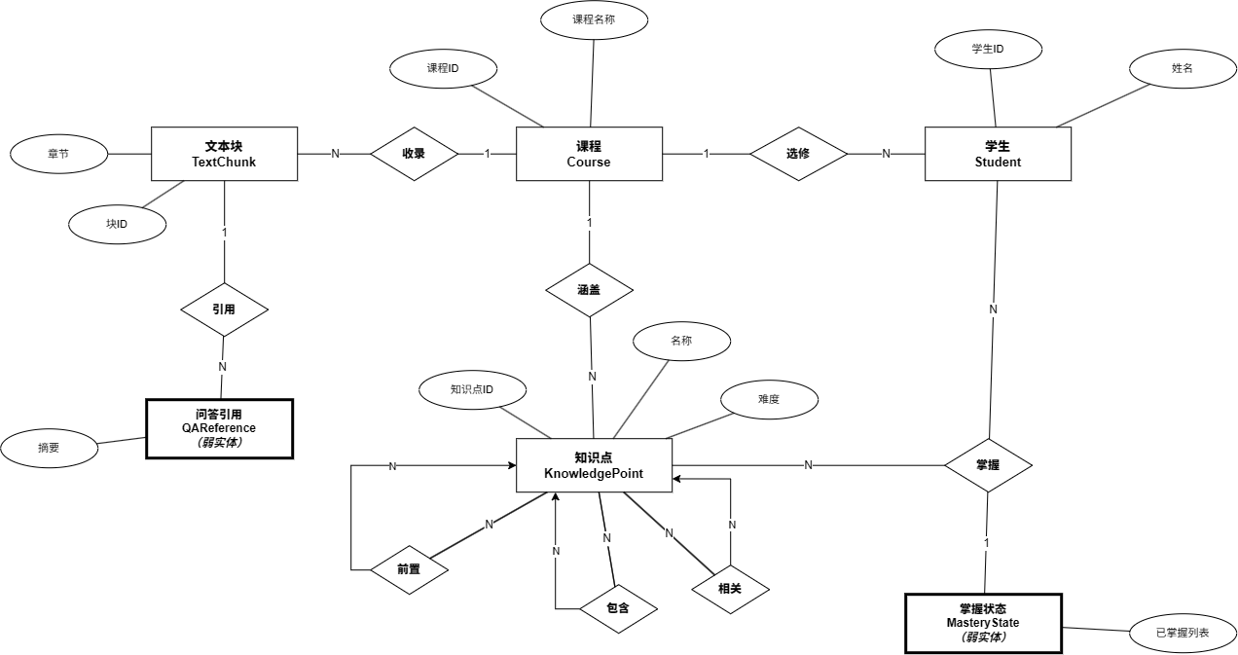
图3-3 数据模型与实体关系
资料来源：作者绘制，2026年
3.5 核心流程设计
系统包含三条主链路。上传建图链路自教师提交文件起，依次完成类型与魔数校验、文本解析与清洗、章节感知切块、分批结构化抽取、名称归一化去重、关系抽取与三重清洗，最终写入存储并返回耗时分解。该链路的设计要点在于以文本块数量上限控制总时延预算，并允许单块失败不中断整体流程。
智能问答链路自学生提问起，先对问题执行双字与单字混合分词，对课程文本块按词频打分排序并取前若干项，随后将检索结果连同章节标注注入上下文交由模型生成，回答以流式方式返回并附带参考章节。当检索无命中或模型不可用时，链路分别降级为兜底上下文与抽取式回答。
路径推荐链路读取学生在当前课程下的掌握集合，遍历前置关系图，筛出先修条件已全部满足的候选知识点，再按解锁价值、难度与章节顺序三重排序输出，并为每条结果生成推荐理由。
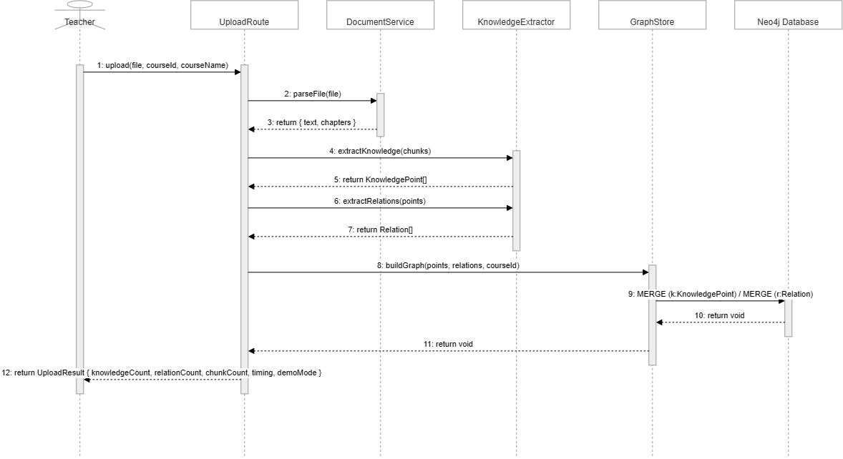
图3-4 核心流程时序
资料来源：作者绘制，2026年
部署形态上，系统支持本地直接运行、容器化部署与编排部署等多种方案，图数据库作为可选组件，其缺失不影响功能完整性。
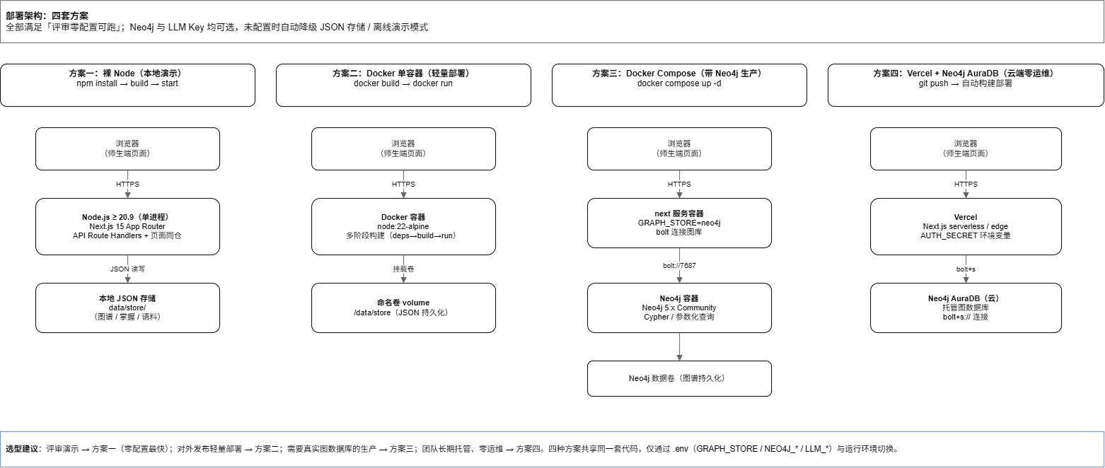
图3-5 部署架构
资料来源：作者绘制，2026年

第4章 系统实现
4.1 文档解析与预处理
解析模块首先依据扩展名与文件魔数双重判据确定类型，对以文本扩展名伪装的二进制文件予以拒绝。文本类文件按UTF-8解码，出现解码异常时回退GBK编码，以兼容国内常见教材导出格式。解析后执行清洗，去除页码、页眉残留与控制字符，随后按章节标题模式切分，在保持段落语义完整的前提下打包为定长文本块，章节信息作为元数据随块保留，供后续抽取与检索阶段直接引用，避免在切块边界处产生章节归属误判。
4.2 知识抽取与清洗
知识点抽取采用分批并行策略。系统对文本块序列设置参与上限，在时延预算内尽可能覆盖全篇；每块以受约束的结构化输出方式调用模型，返回结果经模式校验后映射为知识点实体，包含名称、定义、章节与难度四项。难度取值被归一至1至5的整数区间。
提示词层面设置多重质量约束：要求仅抽取教材中真实出现且值得作为独立教学单元的概念，限定定义长度，明确章节归属规则，并规定输出为顶层对象包裹的数组结构。该约束的确立源于实测中发现的模型行为差异，详见第5章缺陷记录。
关系抽取在知识点集合之上二次调用模型，仅允许三类关系，并对返回结果执行三重清洗：首先按类型白名单过滤非法取值；其次校验源与目标节点确实存在于知识点集合中；最后剔除自环与重复三元组。抽取结果按名称归一化去重合并，并设置总量上限防止异常膨胀。
4.3 多提供商大模型接入
为支持使用者自助更换模型服务，系统将模型接入层由静态配置改为按需构建。配置来源具有优先级：运行时配置覆盖环境变量默认值。运行时配置持久化于服务端，对外接口一律以掩码形式回显密钥，任何路径均不返回明文。
模型工厂依据协议类型分派至相应适配实现，共支持五种协议格式，如表4-1所示。
表4-1 支持的大模型协议格式
协议类型 | 接口形态 | 典型服务
OpenAI 兼容 | 聊天补全接口 | DeepSeek、通义千问、Moonshot 等
OpenAI Chat | 聊天补全接口 | OpenAI 官方服务
OpenAI Responses | 回复接口 | OpenAI 新一代接口形态
Anthropic | 消息接口 | Claude 系列模型
Google Gemini | 内容生成接口 | Gemini 系列模型
资料来源：作者根据系统实现整理，2026年
配套实现三项支撑能力：模型列表拉取，按协议差异调用相应端点获取可用模型供选择；连通性测试，向目标模型发送最小请求并回报时延与响应，用于配置校验；地址安全校验，强制使用加密协议并拒绝指向内网与回环地址的请求，防止服务端请求伪造。
4.4 图存储双引擎与自动降级
存储层定义统一抽象接口，涵盖课程注册、知识点读写、关系读写、图数据查询与连通性校验等操作。接口下提供两种实现：面向图数据库的实现以属性图查询语言完成读写；面向文件存储的实现以结构化JSON文件承载同类语义，并采用临时文件原子替换的写入方式，避免进程中断导致数据损坏。
工厂在自动模式下执行连通性探测，可用时选择图数据库，不可用时降级至文件存储并记录原因。该机制使系统在未安装图数据库的普通计算机上功能完整，仅性能特征不同。
4.5 知识图谱可视化
图谱以力导向布局渲染，支持滚轮缩放、拖拽平移与节点点击。节点直径由名称长度与难度共同决定，使知识点文字得以在节点内部居中显示，避免文字外飘造成的对应关系混乱；高难度节点以强调色边框标识。
三类关系采用颜色与线型双通道编码：前置关系为红色实线，包含关系为蓝色虚线，相关关系为灰色点线。引入线型维度的目的在于，当色觉障碍用户或灰度打印场景下颜色不可辨时，关系类型仍可区分。边标签默认隐藏，改为悬停时经提示框呈现，以降低密集图形的视觉噪声。
图例以标准文档对象模型渲染于画布上方，并附操作提示文字。画布同时提供等价的文字替代内容，供屏幕阅读器读取节点与关系清单。
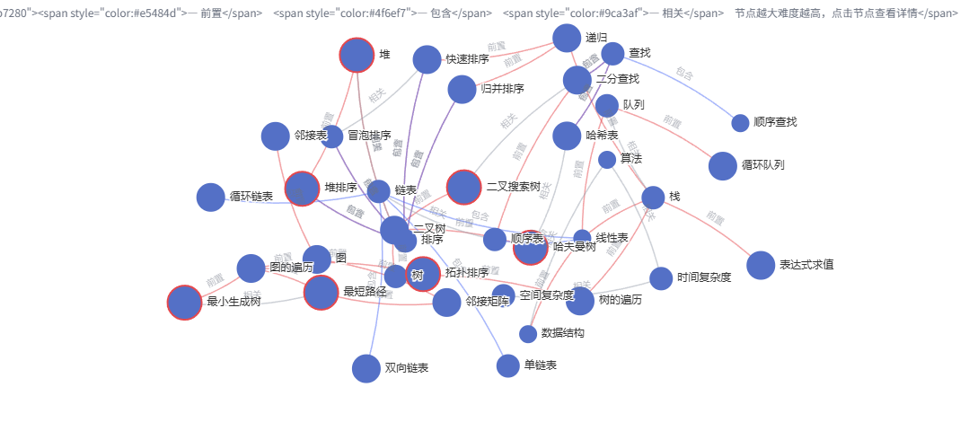
图4-1 知识图谱可视化界面
资料来源：作者实测截图，2026年
4.6 检索增强问答
检索模块不依赖向量数据库。中文按相邻双字切分、英文与数字按连续串切分，并对文本块统计词频命中；同时以单字命中作为低权重辅助信号，用于应对问句措辞与教材表述不一致的情形；章节名命中给予额外加权。得分经查询长度归一化后排序，取前若干块构成上下文。若全部块得分为零，仍返回前若干块作为兜底，使模型可据此判断教材未涉及该问题。
生成阶段将检索到的文本块连同章节标注注入系统提示，明确要求仅依据教材内容作答并标注来源章节。回答以流式方式返回，引用信息先于正文写入数据部件，前端可在生成过程中同步展示参考章节。当模型不可用时，降级为抽取式回答，直接摘录教材原句并标注章节，保证演示链路不中断。
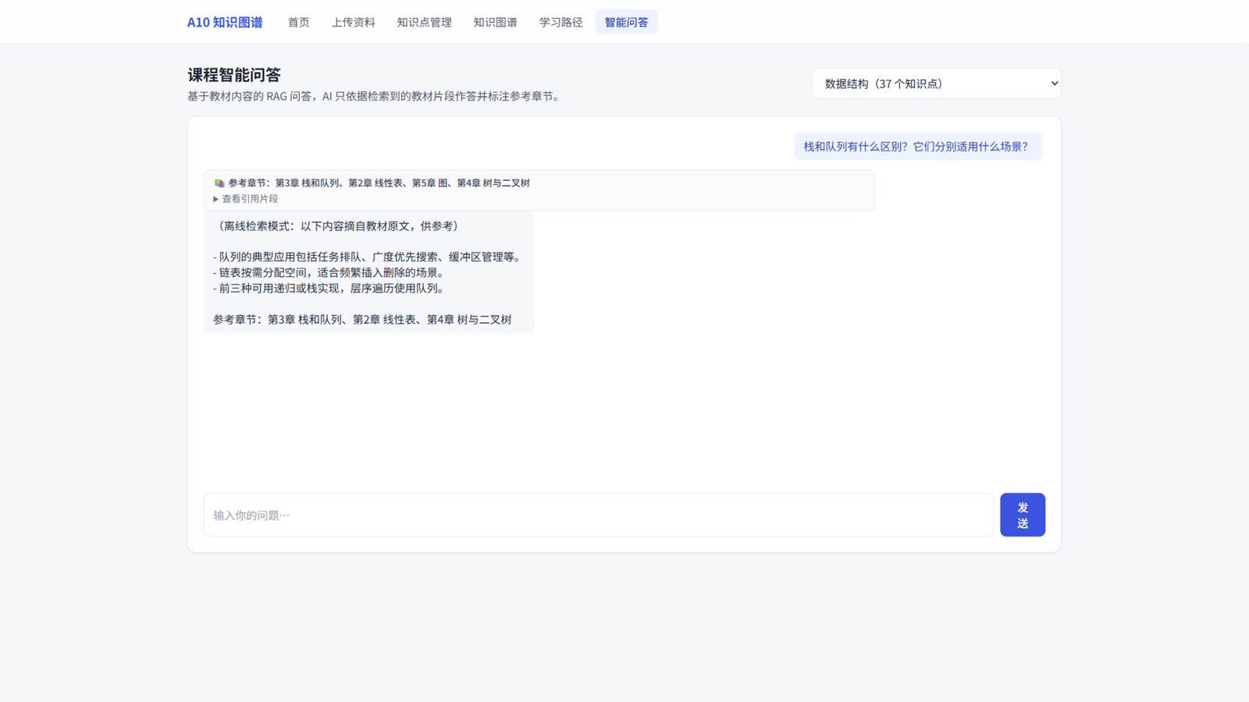
图4-2 智能问答与参考章节标注
资料来源：作者实测截图，2026年
4.7 学习路径推荐
推荐算法以前置关系图为输入，实现为不依赖外部状态的纯函数，便于单元测试精确固定其行为。算法首先遍历前置边，筛选出全部先修节点均已被学生标记掌握的候选知识点；随后计算每个候选的解锁价值，即掌握该节点后可继续解锁的后继数量；最终按解锁价值、难度与章节顺序三重排序输出，并为每条结果生成以先修条件为依据的推荐理由。整个遍历过程的时间复杂度与图规模线性相关。
学生掌握状态经接口持久化，界面勾选后推荐列表即时重算，形成"学一个、勾一个、推荐立即更新"的学习闭环。
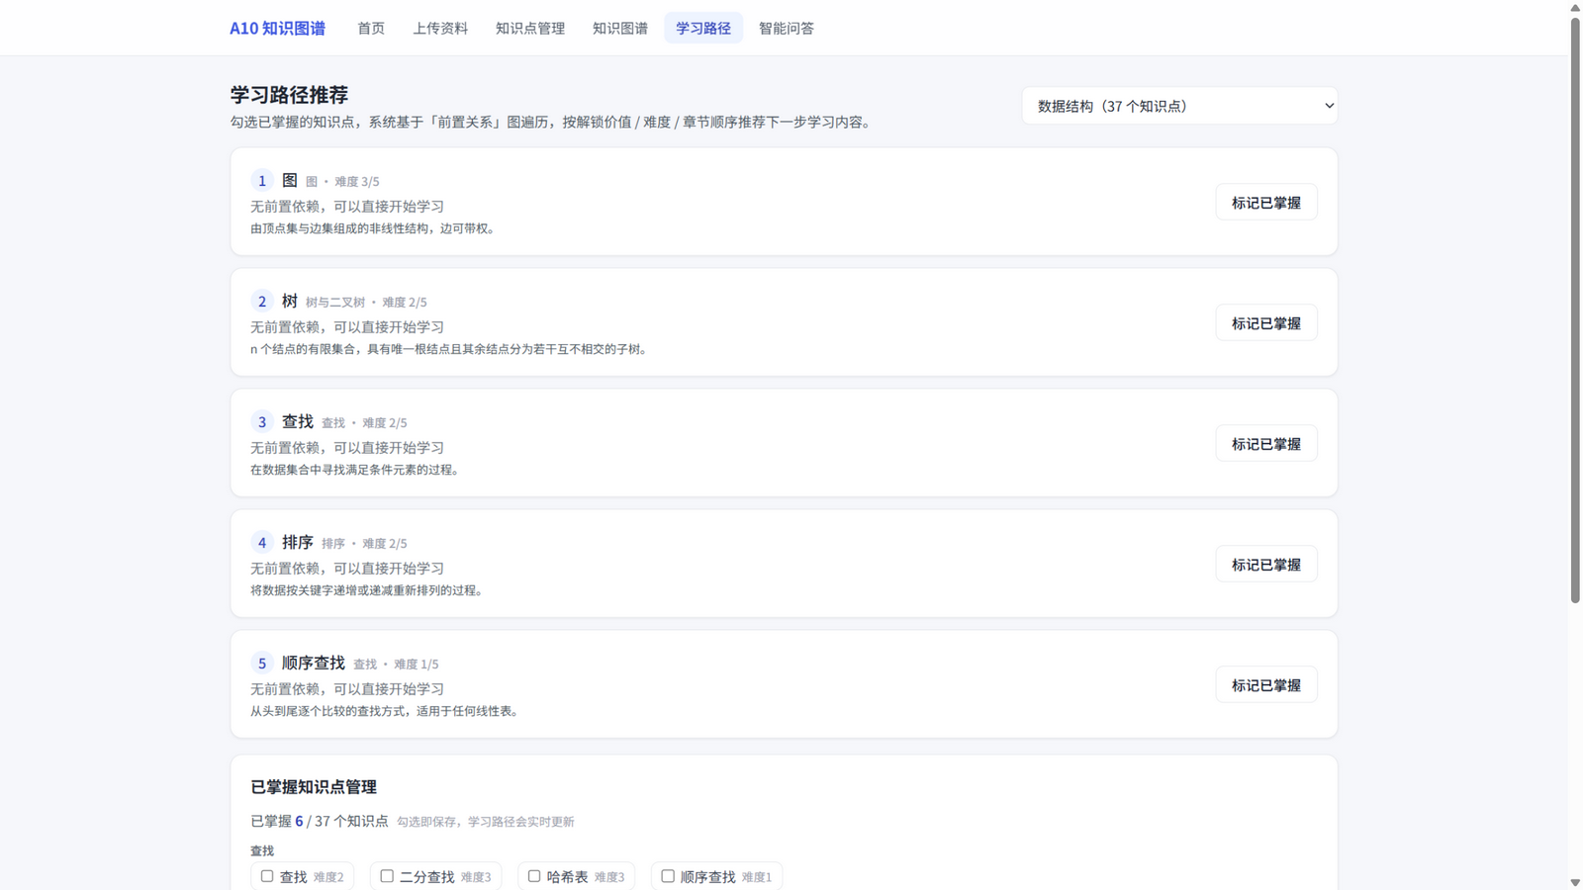
图4-3 学习路径推荐结果
资料来源：作者实测截图，2026年
4.8 账号权限与界面实现
认证采用凭证模式与令牌会话，不引入额外数据库。角色判定实现为与运行时解耦的纯函数，未登录、角色不足与放行三种情形分别对应不同结果，使权限逻辑可独立测试。
权限控制采取纵深防御：路由层在边缘运行时拦截教师页面与教师写接口，未登录重定向至登录页，角色不足重定向并携带错误标识；接口处理器内再次校验会话，形成第二道防线。界面层提供用户菜单，展示当前身份与角色并支持登出。
界面实现采用令牌化配色体系，语义色集中于样式变量，深浅主题通过切换变量值实现，组件无需逐处声明主题变体。导航在窄屏折叠为抽屉式菜单，子页面附面包屑导航，操作反馈经统一的通知组件呈现。
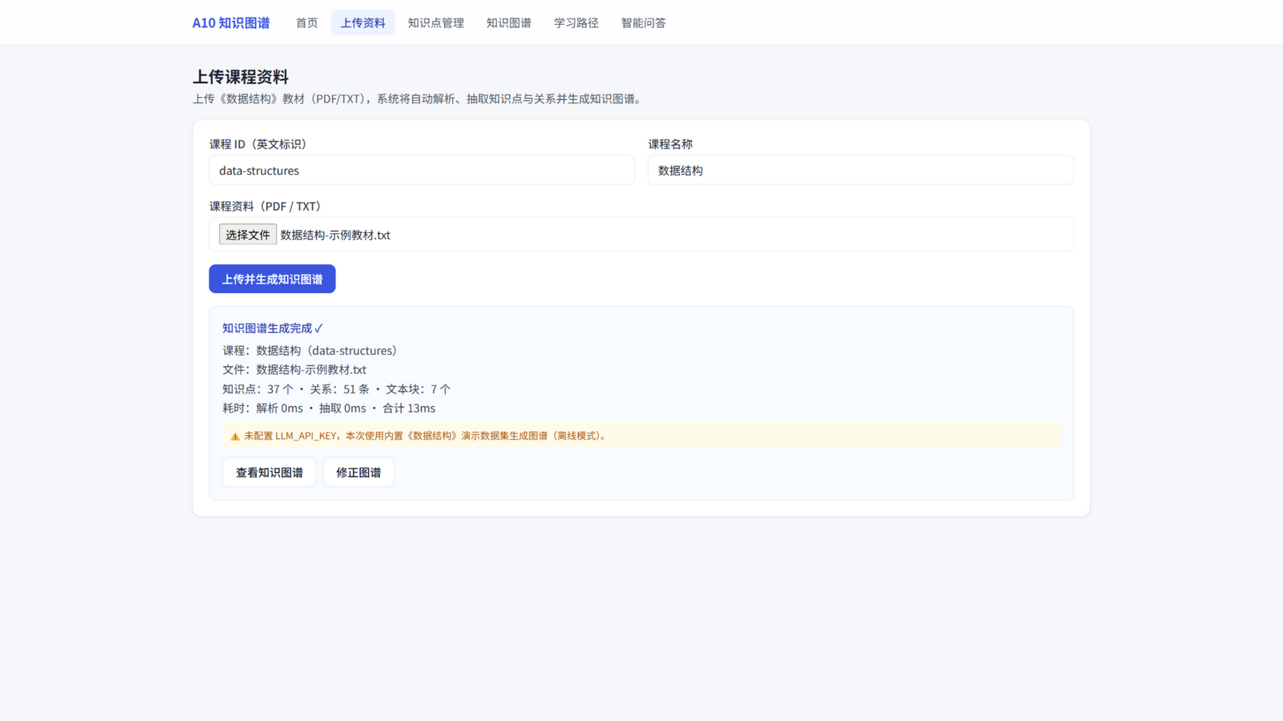
图4-4 教师端上传建图结果
资料来源：作者实测截图，2026年

第5章 系统测试与结果分析
5.1 测试体系
系统建立四层测试体系。单元测试针对服务层与领域能力层，覆盖解析、抽取清洗、检索打分、路径推荐、权限判定、存储读写与安全加固等纯逻辑，累计85个用例，其中接口契约测试22例；端到端测试以三种浏览器内核执行9条用例，验证登录、上传建图、图谱浏览、问答与推荐的完整链路；性能测试以三个独立脚本分别度量上传建图时延、问答首字延迟与图谱查询并发；静态检查包括类型检查、代码规范检查与构建验证。
测试策略的关键约束是零外部依赖：单元测试与端到端测试默认在离线演示模式下运行，不访问真实模型服务与图数据库，从而保证在任何环境下均可复现。
5.2 知识抽取准确率实测
准确率验证以项目组自编《数据结构》示例教材为基准，该教材共7章。实验在真实模型服务下执行，配置为兼容OpenAI协议的对话模型，采样温度设为0.2。抽取完成后，将全部输出逐条与教材原文比对，按严格口径与零幻觉口径分别统计。
实验共抽取知识点72个、关系104条，关系类型分布为包含45条、相关42条、前置17条，三类齐全。结果如表5-1所示。
表5-1 知识抽取准确率实测结果
指标 | 要求 | 实测值 | 判定
知识点数量 | 不少于20个 | 72个 | 达成
关系类型覆盖 | 不少于3类 | 3类齐全 | 达成
实体准确率（严格口径） | 不低于70% | 90.3%（65/72） | 达成
实体准确率（零幻觉口径） | — | 100%（72/72） | —
关系准确率 | 不低于70% | 84.6%（88/104） | 达成
前置关系方向正确率 | — | 100%（17/17） | —
冗余率 | 允许少量 | 9.7% | 可接受
资料来源：作者实测，2026年
需要说明的是，零幻觉口径下全部72个知识点均能在教材原文中找到依据，无一例脱离教材编造；严格口径的失分主要来自粒度判定，即部分条目虽真实存在但不宜作为独立教学单元。关系失分集中于包含关系的过度泛化，前置关系方向判定未出现错误。
5.3 性能测试
性能测试分别在离线演示模式与在线模型模式下执行，两组数据口径不同，故并列报告。离线模式用于验证链路自身开销，在线模式用于验证课题规定的时延指标，如表5-2所示。
表5-2 性能实测结果
指标 | 要求 | 离线模式实测 | 在线模式实测
解析与抽取总耗时 | 不超过60秒 | 32毫秒 | 12.1秒
问答响应时间 | 不超过15秒 | 首字72毫秒 | 0.53至0.98秒
图谱查询并发 | 自定 p99 不超过2秒 | 828次/秒，p99为58毫秒，零错误 | —
资料来源：作者实测，2026年
离线模式下耗时极低，是因为抽取与问答均不经过模型服务，直接返回内置数据集与教材摘录；该组数据仅用于证明链路自身开销可忽略。在线模式数据来自真实模型调用，是课题指标的达成依据。并发测试对象为文件存储下的图谱读接口，在30秒、20连接、共24837次请求的条件下完成，平均时延23.65毫秒。
5.4 功能、安全与可访问性测试
智能问答以8题测试集验证，覆盖单点概念、对比、概念细节、算法、跨章节与教材外拒答六类情形。八题全部回答正确，其中两道教材外问题均正确拒答且未编造内容，全部回答附带参考章节标注。
安全测试覆盖注入防护、服务端请求伪造防护、越权访问、文件上传校验与接口限流五类场景，对应加固措施均有单元测试固定其行为，并另出具覆盖常见风险清单与模型应用专项风险的审计报告。密钥保护方面，验证了配置接口仅回显掩码、密钥文件不纳入版本控制。
可访问性以自动化审计工具度量，五个主要页面的无障碍得分达100分，主要改进包括图谱画布的文字替代、边线颜色对比度修正与状态变更的播报区域。
5.5 缺陷发现与修复
实测过程发现三处缺陷，其中前两处仅在真实模型服务下暴露，离线演示模式无法覆盖。
第一处为在线抽取返回空结果。系统在结构化输出模式下要求模型返回对象包裹的数组，但部分模型服务不会自动接收模式信封，实际返回裸数组，导致校验失败、抽取结果为零。修复方式为在提示词中显式声明顶层对象结构与字段类型。该缺陷说明离线演示通过并不等价于在线可用，指标类需求必须以真实服务验证。
第二处为图谱图例渲染异常。图例以标记语言字符串形式传入图表库的纯文本绘制接口，导致标记源码直接显示于界面。修复方式为改用标准文档对象模型渲染图例，同时改善了可访问性。
第三处为包含关系过度泛化，属残留问题。当前由教师端手动修正机制兜底，并列为后续两阶段关系抽取的改进方向。

第6章 结论与展望
6.1 结论
本文完成基于AIGC的课程知识图谱智能构建与学习导航系统的需求分析、架构设计、功能实现与系统测试。系统实现了从课程资料到可交互知识图谱的自动化构建，并在此基础上提供检索增强问答与可解释的学习路径推荐。
实测结果表明，课题规定的各项量化指标均已达成：解析与抽取总耗时12.1秒，低于60秒上限；问答单题响应0.53至0.98秒，远低于15秒上限；抽取知识点72个、关系104条，关系类型三类齐全；实体准确率90.3%、关系准确率84.6%，均高于70%的要求；问答测试八题全对且教材外问题正确拒答。系统累计通过85项单元测试与9条端到端用例，可在无图数据库、无模型密钥的环境下完整演示，满足普通计算机部署的要求。
研究过程中形成三点经验性认识。其一，将抽取质量约束前移至提示词与运行时校验，比事后清洗更有效，但两者需同时保留。其二，为外部依赖设计降级路径，是教育信息化系统能否真正落地的关键，其价值在评审演示场景中尤为突出。其三，模型协议差异必须在接入层显式建模，否则同一套代码在不同服务上的行为不可预期。
6.2 不足之处
系统仍存在若干局限。知识抽取方面，包含关系存在过度泛化倾向，同义概念的语义级合并尚未实现，粒度判定仍部分依赖人工修正。检索方面，采用词频打分而非向量语义检索，当问句与教材表述差异较大时召回能力受限。路径推荐基于先修图遍历，未纳入学生学习行为数据，无法随使用过程自适应调整。评测方面，准确率基准依赖自编单一教材，跨学科泛化能力有待验证。此外，容器化部署的完整真机验收受运行环境限制尚未完成。
6.3 未来展望
后续工作可自四个方向推进。第一，引入两阶段关系抽取，先召回候选知识点对，再逐对判定关系类型与方向，以提升包含关系的准确性与前置关系的稳定性。第二，引入向量检索辅助长尾概念的同义合并与召回，并与现有词频打分形成混合排序。第三，建立提示词回归测试集，使提示词调整可自动比对抽取差异，将质量验证纳入持续集成流程。第四，扩展至真实课堂场景，采集学习行为数据，在可解释性约束下引入个性化排序因子，并验证多学科迁移能力。

参考文献
[1] 王鑫, 邹磊, 湖川, 等. 知识图谱构建技术综述[J]. 计算机研究与发展, 2016, 53(3): 583-598.
[2] Ji S, Pan S, Cambria E, et al. A survey on knowledge graphs: Representation, acquisition, and applications[J]. IEEE Transactions on Neural Networks and Learning Systems, 2022, 33(2): 49-64.
[3] Lewis P, Perez E, Piktus A, et al. Retrieval-augmented generation for knowledge-intensive NLP tasks[C]//Advances in Neural Information Processing Systems 33. Vancouver: Curran, 2020: 9459-9474.
[4] Vaswani A, Shazeer N, Parmar N, et al. Attention is all you need[C]//Advances in Neural Information Processing Systems 30. Long Beach: Curran, 2017: 5998-6008.
[5] Brown T B, Mann B, Ryder N, et al. Language models are few-shot learners[C]//Advances in Neural Information Processing Systems 33. Vancouver: Curran, 2020: 1877-1901.
[6] Robinson I, Webber J, Eifrem E. Graph databases: New approaches for connected data[M]. Sebastopol: O'Reilly Media, 2013.
[7] Christensen J, Munksgaard R. Neo4j implementation and performance[M]. 2nd ed. Birmingham: Packt Publishing, 2014.
[8] 张海藩, 牟永敏. 软件工程导论[M]. 6版. 北京: 清华大学出版社, 2013.
[9] Pressman R S, Maxim B R. Software engineering: A practitioner's approach[M]. 8th ed. New York: McGraw-Hill Education, 2015.
[10] Myers G J, Sandler C, Badgett T. The art of software testing[M]. 3rd ed. Hoboken: John Wiley & Sons, 2012.
[11] Gamma E, Helm R, Johnson R, et al. Design patterns: Elements of reusable object-oriented software[M]. Reading: Addison-Wesley, 1994.
[12] OWASP Foundation. OWASP top 10: 2021[EB/OL]. (2021-08-16)[2026-09-20]. https://owasp.org/www-project-top-ten/.
[13] Official Neo4j Documentation[EB/OL]. (2024-05-01)[2026-09-20]. https://neo4j.com/docs/.
[14] Vercel. AI SDK documentation[EB/OL]. (2025-01-15)[2026-09-20]. https://sdk.vercel.ai/docs.
（以上文献为本文技术路线涉及的代表性工作，提交前请逐条核对版本、卷期与页码信息。）

致 谢
本系统在浙江师范大学组织的课程团队项目实践中完成，从选题、需求分析到系统实现与测试，得到了指导教师的关心与帮助，在此表示诚挚谢意。
感谢团队五位成员的协同投入。架构设计、编码实现、测试与审计各环节的分工推进，使系统得以在有限周期内完成从需求到交付的闭环。感谢命题企业提供的赛题背景与技术要求，为本课题给出了明确的量化目标与验收口径。
感谢课程任科教师在软件工程方法、文档规范与项目组织方面给予的指导，使本文得以按照规范的工程文档结构组织内容。
最后，感谢家人与同学在学习过程中的理解与支持。由于时间与水平所限，文中难免存在疏漏之处，恳请各位老师批评指正。

附 录
附录A 运行环境与部署方式
表A-1 系统运行环境
项目 | 要求
运行时 | Node.js 不低于 20.9
包管理 | npm
操作系统 | Windows、macOS 或 Linux
图数据库 | 可选；未配置时自动降级为文件存储
大模型服务 | 可选；未配置密钥时进入离线演示模式
硬件要求 | 普通个人计算机，无图形处理器要求
资料来源：作者整理，2026年
部署仅需三步：安装依赖、构建产物、启动服务。环境变量全部可缺省，缺省时系统以离线演示模式运行，功能完整可演示。
附录B 系统规模
表B-1 代码与交付物规模
类别 | 数量 | 说明
版本库文件 | 169个 | 含代码、文档、图片与配置
源代码文件 | 84个 | TypeScript 与 TSX
页面 | 8个 | 登录、首页、教师端3个、学生端3个
后端接口 | 14个 | 含模型配置、模型列表、连通性测试
界面组件 | 20个 | 含图谱、问答、上传、通用组件
单元测试 | 85例 | 分布于9个测试文件
端到端用例 | 9条 | 三种浏览器内核执行
性能脚本 | 3个 | 上传时延、首字延迟、并发压测
交付文档 | 6份主文档 | 概要、详细方案、合规对照、安全审计、脚本、清单
架构图集 | 5幅 | 总体架构、部署、时序、数据模型、组件
资料来源：作者统计，2026年
附录C 主要术语表
表C-1 术语与符号说明
术语 | 含义
知识点 | 可独立讲授与考核的最小内容单元，含名称、定义、章节与难度
前置关系 | 先修指向后学的有向关系，是路径推荐的唯一依据
包含关系 | 整体指向局部的有向关系
相关关系 | 弱关联的兜底关系类型
检索增强生成 | 先检索外部语料、再注入上下文生成回答的技术范式
在线模式 | 已配置模型密钥，抽取与问答调用真实模型服务
离线演示模式 | 未配置密钥，返回内置数据集与教材摘录
图存储抽象层 | 统一图读写接口，支持图数据库与文件存储两种实现
三线表 | 仅含顶线、栏目线与底线三种横线的表格形式
资料来源：作者整理，2026年

